# LinearLayout 和接下来介绍的几种布局均属于 ViewGroup

如下线性布局的常用属性

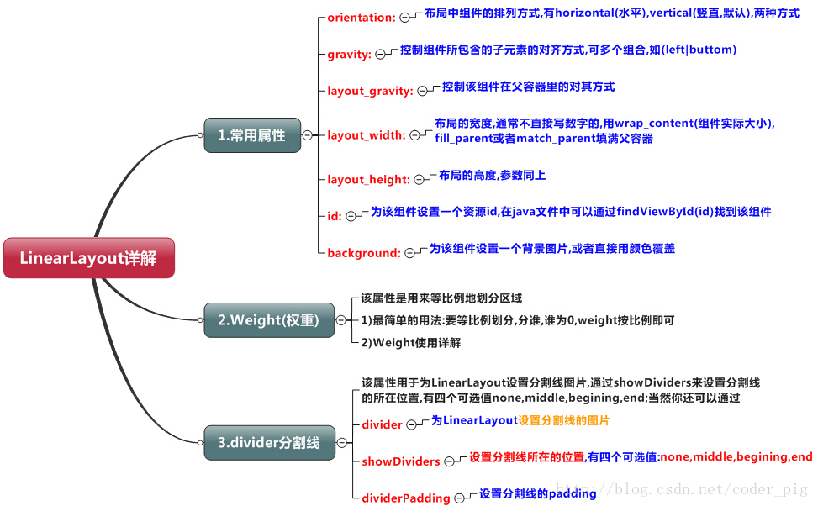

**weight(权重)属性详解**

示例：

<LinearLayout xmlns:android="http://schemas.android.com/apk/res/android"  
 xmlns:tools="http://schemas.android.com/tools"  
 android:id="@+id/LinearLayout1"  
 android:layout_width="match_parent"  
 android:layout_height="match_parent"  
 android:orientation="horizontal">  
  
 <TextView  
 android:layout_weight="1"  
 android:layout_width="wrap_content"  
 android:layout_height="fill_parent"  
 android:text="one"  
 android:background="#98FB98"  
 />  
 <TextView  
 android:layout_weight="2"  
 android:layout_width="wrap_content"  
 android:layout_height="fill_parent"  
 android:text="two"  
 android:background="#FFFF00"  
 />  
 <TextView  
 android:layout_weight="3"  
 android:layout_width="wrap_content"  
 android:layout_height="fill_parent"  
 android:text="three"  
 android:background="#FF00FF"  
 />  
  
</LinearLayout>

我们LinearLayout 的 android:orientation="horizontal" 为水平方向，而其子元素的layout_weight为1，2，3，所以子元素的宽度比为1：2：3

注：子元素的 layout_width="wrap_content" （跟随内容宽度）

